**Examen pràctic Jaume Lozano**

**Activitat pràctica 1**

Consulta 1.1:

Realitzat amb Acces:

SELECT PRECIO, NOMBREARTÍCULO FROM PRODUCTOS WHERE SECCIÓN='DEPORTES' AND PRECIO BETWEEN 50 AND 150 ORDER BY PRECIO DESC;

----

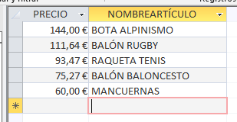

Consulta 1.2:

Realitzat amb Acces:

SELECT NOMBREARTÍCULO, PRECIO, ROUND(PRECIO - PRECIO * 0.02,2) AS DTO5 FROM PRODUCTOS WHERE SECCIÓN='OFICINA';

----

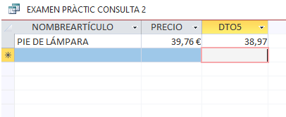

Consulta 1.3:

Realitzat amb Acces:

SELECT NOMBREARTÍCULO, SECCIÓN, FECHA FROM PRODUCTOS WHERE FECHA BETWEEN #05/01/2001# AND #12/15/2001# ORDER BY SECCIÓN DESC, PRECIO;

----

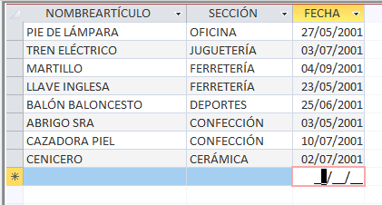

Consulta 1.4:

Realitzat amb Acces:

SELECT SECCIÓN, AVG(PRECIO) AS `MEDIA POR SECCIÓN` FROM PRODUCTOS WHERE SECCIÓN<>'JUGUETERÍA' GROUP BY SECCIÓN ORDER BY AVG(PRECIO);

----

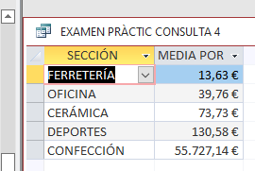

Consulta 1.5:

Realitzat amb Acces:

SELECT * FROM PRODUCTOS WHERE PAÍSDEORIGEN='ITALIA' AND PRECIO<ALL(SELECT PRECIO FROM PRODUCTOS WHERE SECCIÓN='DEPORTES')

----

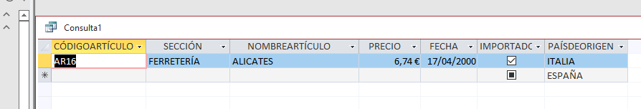

Consulta 1.6:

Realitzat amb Acces:

SELECT * FROM PRODUCTOS WHERE PAÍSDEORIGEN='ITALIA' AND PRECIO<ANY(SELECT PRECIO FROM PRODUCTOS WHERE SECCIÓN='DEPORTES')

----

